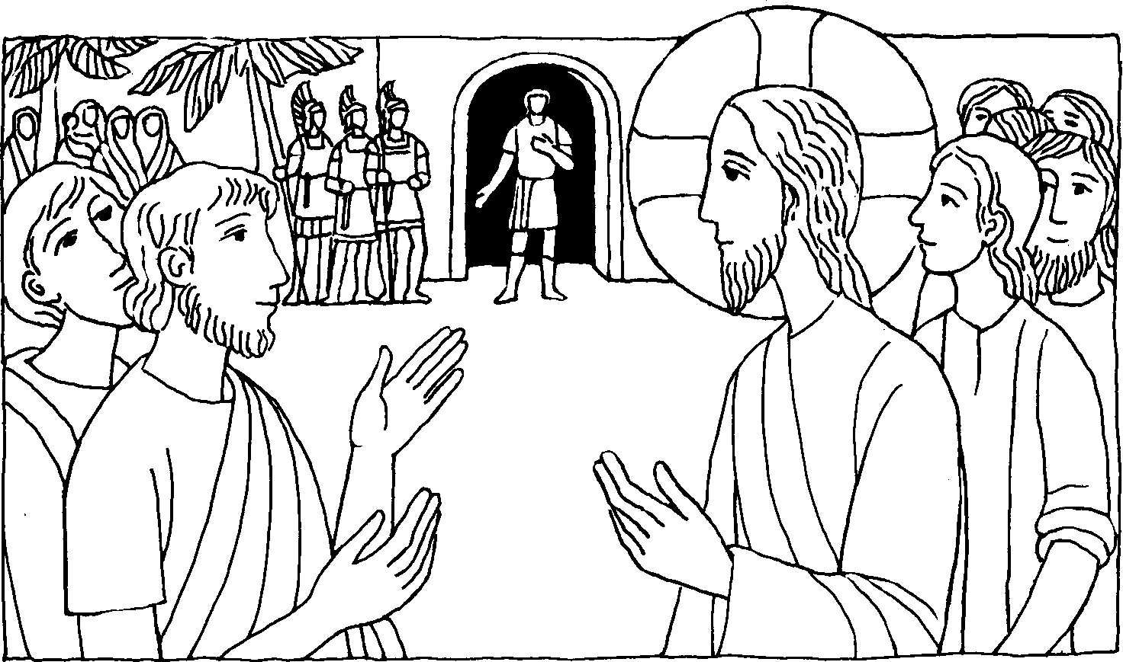
Nr. 32 | 9. 9. Sonntag im Jahreskreis C Lk. 7, 1 - 10

Nicht einmal in Israel habe ich einen solchen Glauben gefunden Jesus ging nach Kafarnaum hinein. Ein Hauptmann hatte einen Diener, der todkrank war und den er sehr schätzte. Als der Hauptmann von Jesus hörte, bat er ihn, zu kommen und seinen Diener zu retten . . . Als Jesus nicht mehr weit von dem Hauptmann entfernt war, schickte der Hauptmann Freunde und ließ ihm sagen: Herr, ich bin nicht wert, daß du mein Haus betrittst. Sprich nur ein Wort, dann muß
mein Diener gesund werden. Jesus war erstaunt über diese Worte. Er sagte: Nicht einmal in Israel habe ich einen solchen Glauben gefunden ... Und sie stellten fest, daß der Diener gesund war.
Für mein Leben
Der heidnische Hauptmann hatte einen großen Glauben. Darum erfüllte Jesus seine Bitte und heilte den gelähmten Knecht. Alle, die an ihn glauben, macht Jesus am Jüngsten Tag heil an Leib und Seele. Vor jedem Kommunionsempfang will ich ehrfürchtig die Worte des Hauptmanns sprechen: „Herr, ich bin nicht würdig . . ."
Lied
0 Jesu, all mein Glaube bist Du, Ursprung allen Lichts. Meine Hoffnung bist Du, Heiland des Gerichts.
Meine Liebe bist Du, Trost und Seligkeit.
All mein Leben bist Du, Gott der Herrlichkeit, o Jesu!
GL, Nr. 472, 2. Str.

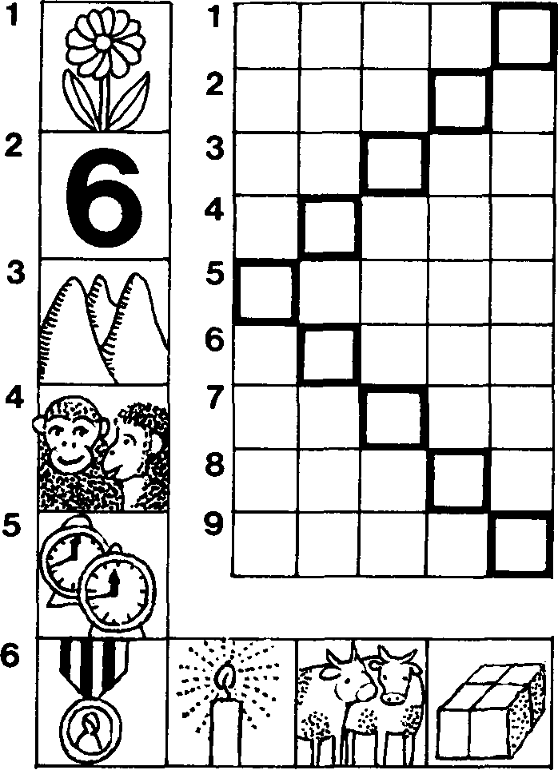
7 8 9
Der Hauptmann hatte einen großen Glauben und
Die fett umrandeten Felder ergeben, von oben nach unten gelesen, das Lösungswort.
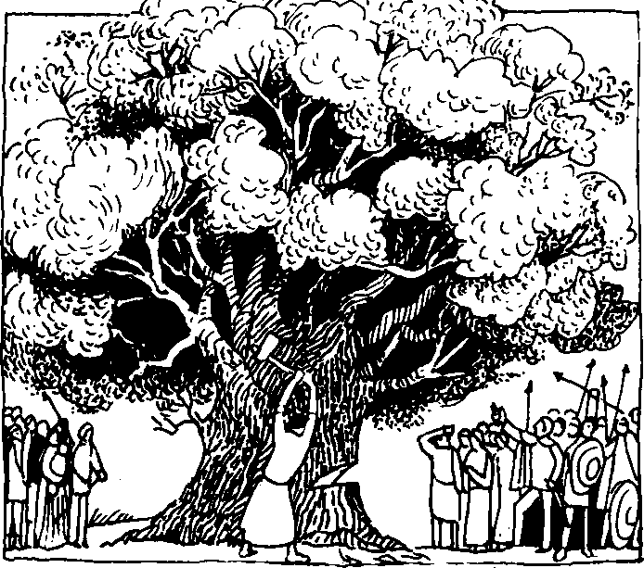
5. Juni — heiliger Bonifatius
Über dem flachen Hügel kreist ein Schwarm aufgescheuchter Raben. Die Unruhe am Fuß des Baumes hat sie emporgejagt und das Rauschen
ihrer Flügel scheint den heidnischen Männern ein Vorzeichen schrecklichen Unheils zu sein. Kopf an Kopf stehen die Germanen um die heilige Eiche, die ihrem Gott Donar geweiht ist. Aus den Siedlungen und Wäldern des Hessenlandes sind sie zusammengeströmt, um zuzuschauen, wie der gewaltige Blitzschleuderer Donar einen Frevler bestrafen wir. Denn dieser fremde Hüne, der eben die Schneide seiner Axt prüft, hat behauptet, er werde die Eiche fällen, ohne daß ihr Gott fähig sei, ihm auch nur ein Haar zu krümmen. Der Fremde, der sich Bonifatius nennt, spürt ihre finsteren Blicke. Aber er ist ohne Furcht. Seit ihn der Heilige Vater in Rom zum Bischof geweiht hat mit dem Auftrag, den heidnischen Völkern Germaniens Christi Wort zu predigen, hat sein Gottvertrauen schon manch schwierige Lage gemeistert.
Bonifatius lächelt. Sie werden es schon erleben, denkt er. Dann packt er den Stiel mit festem Griff und holt aus. Die Männer zucken zusammen. Schlägt ihr Gott noch nicht zu? Nein, nichts geschieht. Mit unverminderter Wucht saust die Axt weiter ins Holz. Es ist schwerste Holzfällerarbeit, die mächtige Eiche zum Stürzen zu bringen. Die Männer haben die Köpfe gesenkt. Weshalb bricht der Zorn Donars nicht über ihn herein? Wieder schlägt Bonifatius zu. Und plötzlich geht ein Ächzen durch den knorrigen Riesen. Die Baumkrone beginnt zu wanken und mit ohrenbetäubendem Krachen schlägt die Eiche zu Boden. „Nun," Bonifatius wischt sich den Schweiß von der Stirn, „wo bleibt euer Donar?" Die Männer schweigen. „Es gibt nur einen König und Gott. Das ist Christus, der Heiland der Welt. Er hat meinen Arm geführt, er wird alle Götzen stürzen."
Noch immer schweigen die Heiden. Mit einem Male aber beginnt einer von ihnen auf die Knie zu sinken. „Mächtiger Christengott," stammelt er, „nimm mich in deine Gefolgschaft auf!" Alle, die den Sturz der Donar-Eiche miterlebt haben, kann Bonifatius taufen. Dann zwingt ihn sein Missionseifer zum Aufbruch. So viele warten ja noch, daß Christus zu ihnen gebracht wird.
Bonifatius arbeitet unermüdlich an der Verbreitung der frohen Botschaft. Überall gründet er Bistümer, baut Klöster, weiht Priester und ordnet das kirchliche Leben. Die Gefahren der Wälder, die Waffen der Heiden und die wilden Tiere schrecken ihn nicht. Sein Haar ist bereits weiß, als er mit dreiundsiebzig Jahren zu den Friesen aufbricht. In der Nähe von Dokkum überfällt eine Horde Heiden das Lager der Missionare. Noch heute kann man in Fulda die Bibel sehen, die Bonifatius über sein Haupt hielt und die von einem Schwertstreich gespalten wurde.
1250 Jahre sind vergangen, seit Bonifatius 739 im päpstlichen Auftrag durch die Errichtung der Diözesen Freising, Passau, Regensburg und Salzburg der Kirche in Altbayern eine feste Ordnung gab. Aus Anlaß dieses Jubiläums wird besonders dankbar an den hl. Bonifatius, den Apostel der Deutschen, gedacht.

Rätsellösung von Nr. 31: Haltet fest am Worte Christi; dann leuchtet ihr als Lichter in der Welt. | Zu beziehen beim Kath. Pfarramt St. Bruder Klaus 8000 München 83, Putzbrunner Straße 272

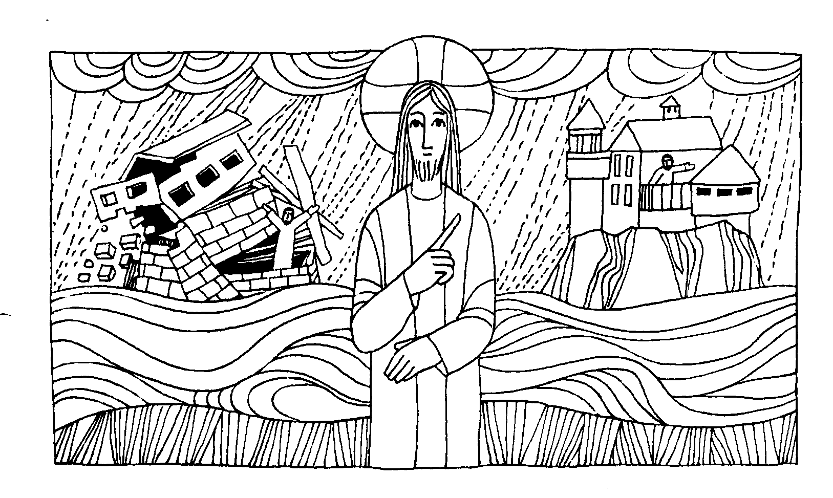
Nr. 22 9. Sonntag im Jahreskreis A
Mt. 7, 21 — 27
Wer den Willen meines Vaters tut wird ins Himmelreich eingehen
Jesus sprach zu seinen Jüngern: Nicht jeder, der zu mir sagt: Herr, Herr! wird in das Himmelreich kommen, sondern nur, wer den Willen meines Vaters im Himmel tut. ... Wer diese meine Worte hört und sie befolgt, ist wie ein kluger Mann, der sein Haus auf Felsen baute. Als nun der Regen niederstürzte, die Bäche anschwollen und die Winde heranbrausten und gegen das Haus prallten, brach es nicht zusammen; denn es war auf Felsen gebaut. Wer aber meine Worte hört und nicht befolgt, gleicht einem törichten Mann, der sein Haus auf Sand baute. Als nun der Regen niederstürzte, die Bäche anschwollen und die Winde heranbrausten und gegen das Haus prallten, da stürzte es ein; und der Schaden war groß.
Für mein Leben: Papst Johannes der XXIII. sagte einmal: Meine einzige Sorge ist es, immer den Willen Gottes zu tun — auch ich will mich darum bemühen, stets den Willen Gottes zu erfüllen, weil ich weiß: Gottes Wille ist immer Gottes Liebe.
Lied: Wie mein Gott will, bin ich bereit, er ist mir lieb vor allem. Auf dieser Welt mich nichts erfreut, als ihm nur zu gefallen. Kein Freud noch Leid mich von ihm scheidt, kein Trübsal, Angst und Schmerzen. Soll's sein, so sei's. Mein Gott, der weiß, daß ich ihn lieb von Herzen. Gotteslob 854

Bei unserem Silbenrätsel geht es um die heilige Messe. Versuche, alle Teile der Eröffnung und des Wortgottesdienstes herauszufinden.
Dann nimm vom 5. Wort den 6. Buchstaben (5, 6), vom 2. Wort den 1. usw. (2, 1).
a — be — Be bet — bit — Cre — digt — do — e — Ein — Für — E — ge — ge — ge — ges — Glo — grü — kennt — Ky — Le — — lied — nis — Pre — ri — ri — sang — schen —
Schuld — ßung — sung — Ta — ten — um — van — Zwi — zugs

5,6 | 2,1 | 4,5 | 1,3 | 10,4 | 9,10
6,2 | 8,6 | 9,7 | 3,4 | 7,5 | 11,4
3,9 | 12,3 | 8,7 | 7,4 | 1,4 | 11,5
10,1 | 12,1 | 6,7 | 2,4
Wie heißt das Lösungswort?

Unsere Kurzgeschichte
Die gestohlenen Pflaumen

Maria Merten steht an der Haustür. Lautes Kindergeschrei hat sie herbeigelockt. „Geh mit uns!" ruft eins der Kinder, und schon trippelt sie inmitten der lustigen Schar. Was die Größeren nur vorhaben? Sie tun recht heimlich. Die Kleine versteht nicht, was sie miteinander überlegen. Nun ist die Schar aus dem Dorf heraus. Da biegen die Größeren vom Weg ab und eilen einem kleinen Garten zu, in dem ein Pflaumenbaum steht. Schnell klettern ein paar Jungen hinauf, und bald purzeln die reifen Pflaumen zur Erde. Scheu um sich blickend, raffen alle eifrig am Boden. Und Maria? 0, sie ist noch zu klein; sie weiß nicht, daß die Pflaumen einer armen Frau gehören. Sie denkt an die liebe Mutter daheim; ihr will sie mit den schönen Pflaumen eine*Freude machen. Und bald hat sie das ganze Schürzchen gefüllt.
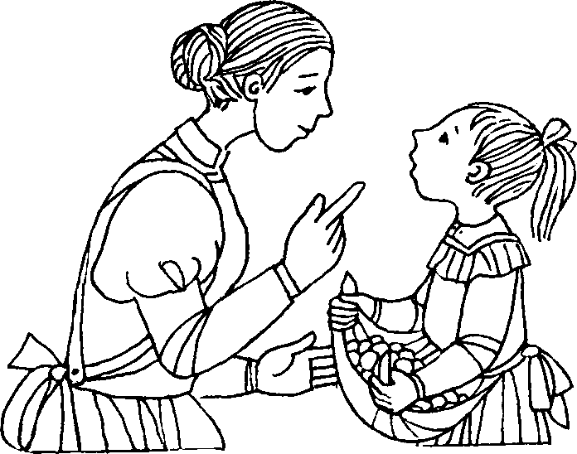
Dann gehen alle ins Dorf zurück, aber nicht fröhlich und lärmend wie vor einer Stunde. Bei manchem Kind mahnt das Gewissen: „Was hast du getan!" Gott will, daß wir das Eigentum achten. Inzwischen eilt die kleine Maria auf die Mutter zu und öffnet ihr Schürzchen. Die Mutter aber blickt sie traurig an und sagt: „Wir haben den ganzen Garten voll von Obstbäumen und die arme Frau hat nur den einen Baum. Sofort gehst du hin und bittest die Frau um Verzeihung." Dann läßt die Mutter im Garten einen Korb schöner Pflaumen pflücken für die arme Frau.
Ob Maria je diesen kleinen Vorfall vergessen hat? Gott will ja, daß wir seine Gebote halten.
Rätsellbsung von Nr. 21: Euer Vater im Himmel weiß, daß ihr das alles braucht. Euch soll es zuerst um sein Reich gehen.

III

knage Juni-Nr. 4/86

Eeta
1..MUng
9. Sonntag im Jahreskreis
1 Kön 8,41/42
In jenen Tagen betete Salomo im Tempel zum Herrn: „Auch Fremde, die nicht zu deinem Volk Israel gehören, werden wegen deines Namens aus fernen Ländern kommen; denn sie werden von deinem großen Namen, deiner starken Hand und deinem hoch erhobenen Arm hören. Sie werden kommen und in diesem Haus beten."
illlage Juni - Nr. 4/89
0301
3RiEF
unlZweite Lesung
9. Sonntag im Jahreskreis C
Ich bin erstaunt, daß ihr euch so schnell von dem abwendet, der euch durch die Gnade Christi berufen hat, und daß ihr euch einem anderen Evangelium zuwendet. Doch es gibt kein anderes Evangelium, es gibt nur einige Leute, die euch verwirren und die das Evangelium Christi verfälschen wollen. (Gal 1,6-7)

Hohmann

Juni - Nr. 4/89 9. Sonntag im Jahreskreis C

⁰³°⁶ DER
SELF MADE
MENSCH
D. Groß
‚- Wenn die Kirche
einmal von allen verlassen sein wird, wenn sie endlich verachtet und gemieden ist wie nur irgendein Auswurf, wenn ihre Papiere vergilbt, ihre gutrestaurierten Kirchen als Konferenzräume vermietet und ihre goldfarbenen Gottesdienste vergessen sind, — dann wünsche ich mir, daß noch irgendwo dieses Ewige Licht brennt und einige einsame Beter anlockt. Dann wünsche ich mir, daß noch irgendwo Mönche schweigen und in irgendeiner dunklen Seitenstraße der Stadt um 6 Uhr früh die Heilige Messe gefeiert wird. Und nackter, armer Glauben sich hinhält in den lebendigen Gott:
.„Sprich nur e i n
Alban Herbach
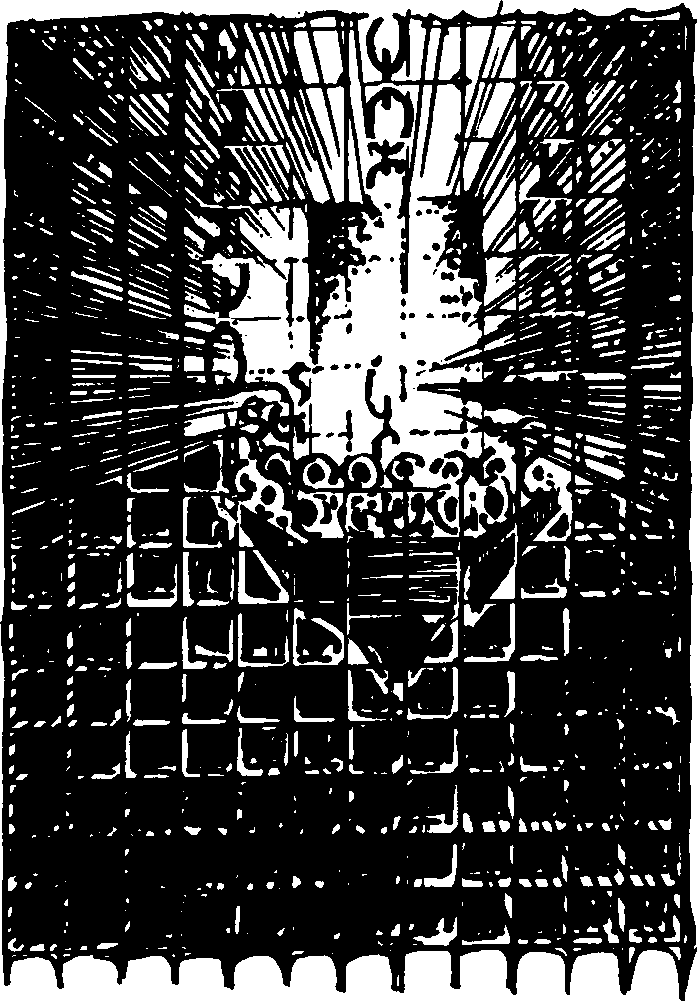
0307
P Hodiamont

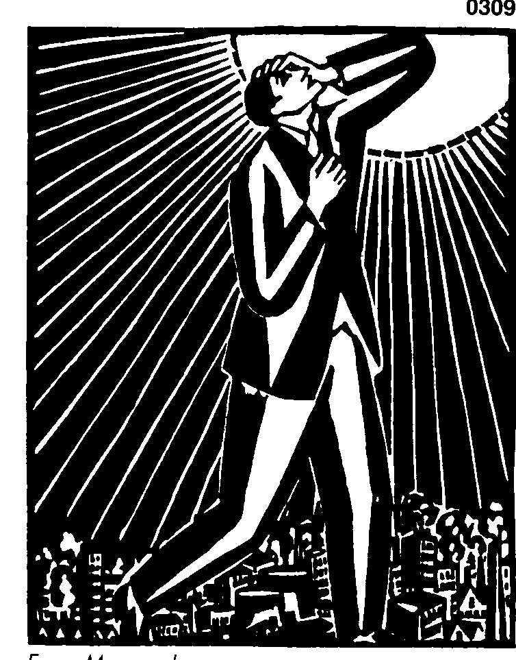
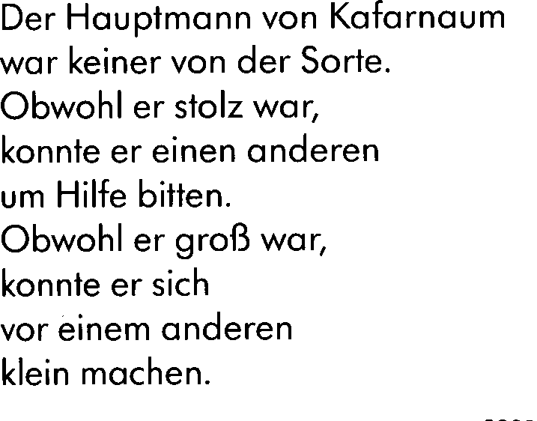
DU ABER
warst noch innerlicher als mein Innerstes und noch höher als mein Höchstes.
Augustinus
7:125 Madt' Ma
Das hat ja schließlich und endlich jeder schon einmal erlebt: Da bittet einer um einen kleinen Gefallen — und als netter Mensch, der man ist, zeigt man sich denn auch von seiner besten Seite. Aber kaum hat man dem andern den kleinen Finger gereicht, da will der gleich auch schon die ganze Hand...
Nicht ausnützen
Komischerweise fallen einem solche Sachen vor allem dann auf, wenn man selber derjenige ist, der ausgenützt wird. Jedenfalls bin ich nicht sicher, ob ich es gemacht hätte wie der römische Hauptmann im Evangelium. Als der gesehen hat, daß Jesus schon dabei ist, ihm die ganze Hand zu geben, wehrt er bescheiden ab: Nur nicht zuviel Mühe meinetwegen — kleiner Finger genügt! — Das mach' ich mal: die Hilfsbereitschaft anderer nicht über Gebühr strapazieren — nicht einmal dann, wenn der andere Jesus heißt und mir zugesagt hat, daß mir gewährt wird, worum immer ich vertrauensvoll bitte.
Josef Dirnbeck
Die Kniebeuge
Wenn nicht viele Einzelne wieder den Mut gewinnen, vor Gott ganz real und zeichenhaft (und nicht nur in einem verborgenen Winkel der Seele) die Knie zu beugen, wird es dieses Zeichen bald nicht mehr geben. Man bummelt in die Kirche hinein, macht es sich auf den Polstern bequem, läßt sich berieseln und schlendert munter parlierend wieder hinaus. Eine bewußte Kniebeuge ist ein Bekenntnis. Sie holt den Glauben aus dem Kopf in den Leib.
Sie ist der konzentrierteste Gestus der Ehrfurcht. Sie führt den unendlichen qualitativen Unterschied von Gott und Mensch vor Augen. Sie rechnet mit Seiner Gegenwart.
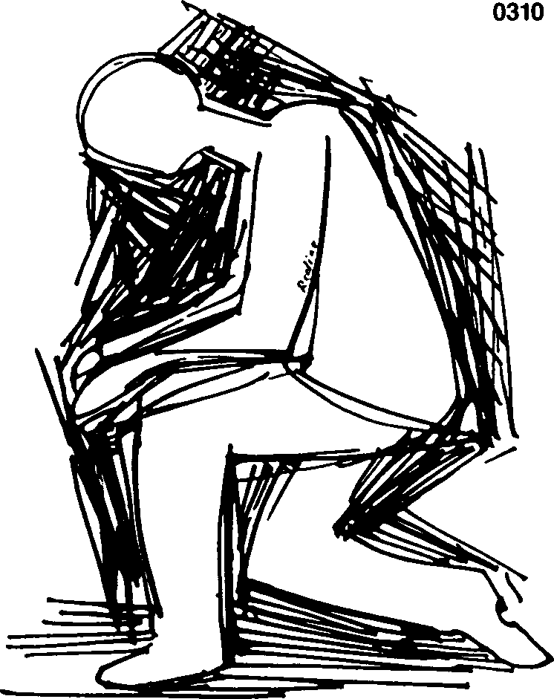
P Reding

Das Bild unserer Pfarrei.
8. Jg. Nr. 6 — 1978 Seite 4

4. Juni 1978
9 Sonntag
im Jahreskreis
99
io minuirEn

Nicht jeder, der zu mir sagt: Herr, Herr! wird in

Friedrich Haarhaus
DENN ES WAR AUF FELSEN GEBAUT
Die wahre Geschichte
Als Herr S. infarkteshalber seinen Nachrufen vorauseilte, verließ er sich auf einen wenig benutzten Taufschein als Paß für den Himmel. Doch höheren Orts bezeichnete man das Dokument als längst verjährt.
Seeger
Das
aktuelle
Gleichnis
'^{n}e•S
Es ist gut, auf festen Grund zu bauen .. .
denn nicht jedes Haus .
hält den
Stürmen des Lebens stand.
Seeger
das Reich der Himmel
eingehen ₉₉
Mt 7, 21
Dno nttoo-
VW⁻
tan den
.A.112M.
Es gibt eine ganze Reihe von Bibelstellen, die Herr Laumann zu seiner Selbstverteidigung auswendig gelernt hat. Dazu gehört auch Matthäus 7, 21. Die da ständig den lieben Herrn Jesus im Munde führen, zitiert Herr Laumann, kommen noch längst nicht in den Himmel. Recht hat er. Aber die Bibelstelle meint etwas anderes. Sie meint nämlich zuerst und vor allem auch ihn. Gute Gesinnung zu haben, lieber Herr Laumann, mag für den Erhalt der bürgerlichen Ehrenrechte reichen. Für den Himmel ist Gesinnung zu wenig. Aus ihr muß auch die Tat folgen. Sie erst ist der Stempel auf dem Paß, mit dem man passieren darf. Sie erst bringt den Beweis, daß aus dem Ja-Sager ein Ja- Täter geworden ist. _{Jim Dean}

Die Epistel
BRIEF AN UNS
image
8. Jg. Nr. 6 — 1978 Seite 7
Das Bild unserer Pfarrei.
11

gesellschaftsfähig"
11.Juni 1978
Zehnter Sonntag im Jahreskreis
Nicht
10 11111111UTE11
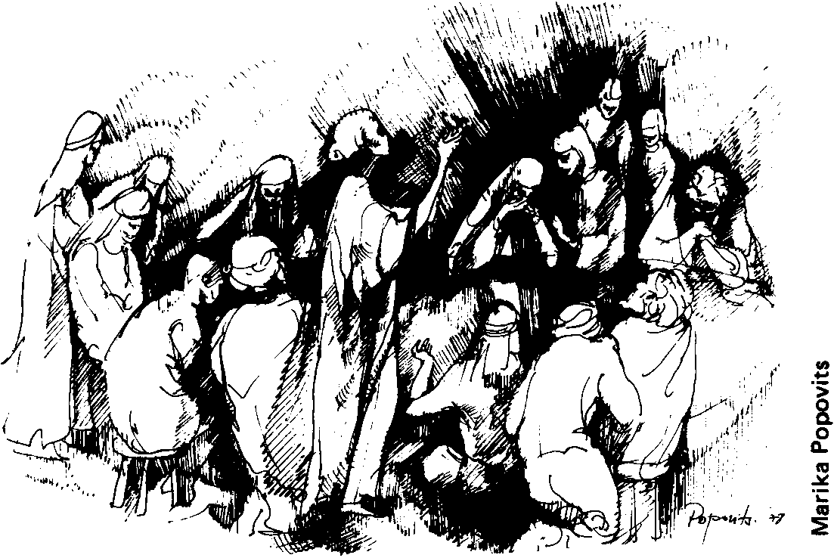
So spricht der Herr:
Gottesliebe will ich —
nicht bloß Gottesdienst,
Menschenliebe will ich —
nicht bloß Toleranz,
Nächstenliebe will ich —
nicht bloß Sozialfürsorge,
Gattenliebe will ich —
nicht bloß Eheverträge,
Kindesliebe will ich —
nicht bloß Kinderspielzeug,
Elternliebe will ich —
nicht bloß Altenheime,
Feindesliebe will ich —
nicht bloß Waffenruhe.
Seeger (nach Hosea)

Er umgab sich mit Zöllnern und Sündern. Er tat es nicht, weil er ihr Treiben billigte, sondern
weil sie seine Liebe herausforderten. Was ist davon geblieben?
Gerade christliche Gesellschaften trennen säuberlich
nach Sündern und Tugendhaften,
nach Ausgestoßenen und Angenommenen,
nach Weißen und Schwarzen,
Zerlumpten und Modischen, Dirnen und Damen,
reich und arm, oben und unten . . .
Das Urteil „nicht gesellschaftsfähig" genügt,
um aus dem Kreis der Rechtschaffenen zu verschwinden.
Für ihn aber gibt es nur eine einzige Unterscheidung.
Wer sagen kann: „Ich bin nicht würdig", ist voll akzeptiert.
Jim Dean
Praktizieren

NZEIG E_{c15}.
Pharisäer
sucht
Zöllner
zwecks gemein-
nütziger Entrüstung. Der Ehrverlust
ist von der Steuer absetzbar.
Das Wort vom „praktizierenden Katholiken" sollten wir nicht mehr gebrauchen. Es verengt das Gottesbekenntnis in Leben und Gebet auf den sonntäglichen „Gottesdienst". So jedenfalls hat es sich eingebürgert. Nur der jedoch praktiziert wirklich, der das sonntägliche Gotteslob nachweislich in den alltäglichen Dienst am Menschen umsetzt.

POSTSCR1PTUM

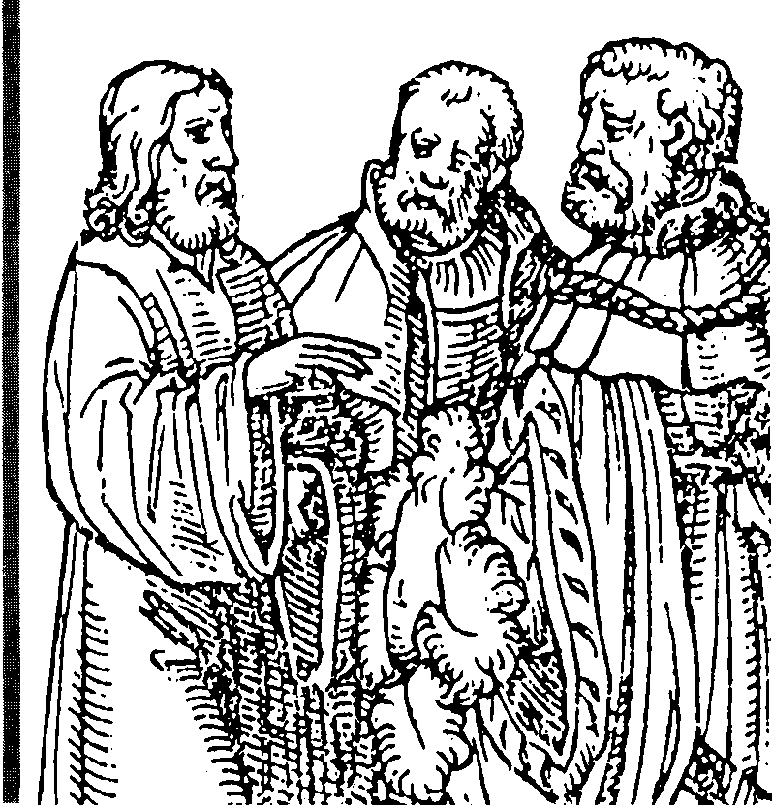
Nicht
gefunden
Wnn Ramadan ist, dann kann sie keine Macht der Welt davon abbringen zu fasten; und wenn Gebetszeit ist, dann rollen sie ihren Gebetsteppich aus (und sei es in der Bahnhofshalle). Und wenn Jesus käme, dann würde er vielleicht sagen: „Bei den Christen habe ich leider einen solchen Glauben nicht gefunden".
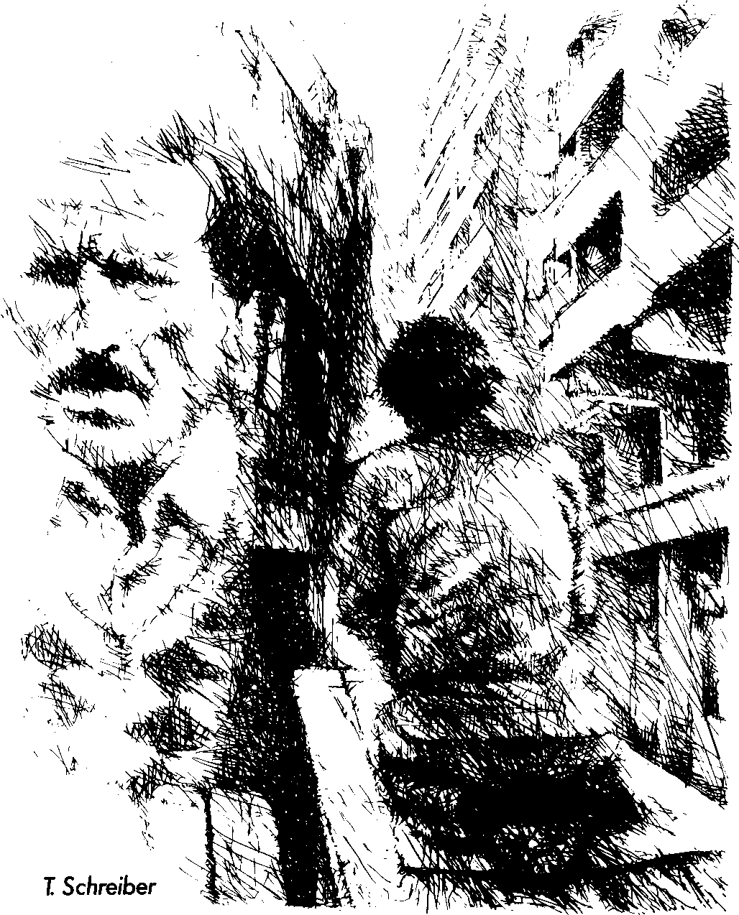
DER HAUPTMANN VON KAFARNAUM
Zum
Galater-
brief
Unsere Zeichen
Gal 1,1-2.6-10/dirnbeck
Liebe Galaterinnen! Liebe Galater!
Es gibt Dinge, bei denen verstehe ich absolut keinen Spaß. Darum müßt Ihr schon verstehen, daß ich recht heftig werden kann, wenn es um eine so wichtige Sache wie das Evangelium geht. Besonders wenn ich erleben muß, daß nun einige von Euch meinen, ein jeder könne sich seine Fasson des Evangeliums wählen, nach der er am bequemsten selig wird.
Nein, meine Herrschaften, ich kann nur immer wieder von neuem sagen: Nein, nochmals nein, absolut nein! Das Evangelium ist kein Salat, bei dem man sich die Zutaten nach eigenem Geschmack zusammenmixen kann. Wem der Essig zu scharf ist, nimmt ein bißchen mehr Zucker oder so.
Keiner hat das Recht, sich als Küchenchef aufzuspielen, ich selbstverständlich auch nicht! Und gerade deswegen kann ich es nicht hinnehmen, wenn es nun heißt: Was der Paulus erzählt hat, ist doch alles Quatsch!
Im Gegenteil! Ihr könnt ganz sicher sein, daß ich Euch von allem Anfang an die Wahrheit, nur die Wahrheit und nichts als die Wahrheit verkündet habe. So sicher, daß selbst dann, wenn ich selber sagen würde „Freunde, tut mir leid, es war wirklich alles Quatsch", nur das eine wahr ist: Erst eine solche Behauptung wäre völliger Quatsch!
In diesem Sinne
Euer Paulus
9. Sonntag im Jahreskreis C
Er ist schon eine imposante Erscheinung, dieser Hauptmann von Kafarnaum. Eigentlich müßte er zu den best- gehaßten Leuten in der Stadt zählen. Denn als militärischer Vertreter der römischen Besatzungsmacht pflegte man sich in Israel nicht gerade beliebt zu machen. Doch das Gegenteil ist der Fall: Jüdische Älteste legen für den fremden Soldaten (und also für einen „Heiden") bei Jesus Fürsprache ein. Jesus selbst ist von seinem Glauben tief beeindruckt und stellt in als beispielhaft dar. Es ist eine Begegnung über Grenzen hinweg, in der menschliche Größe sozusagen instinktiv auf die von anderswo herrührende Größe und Macht Jesu trifft.
An der Schwelle geblieben
In Indien sind die 2,4% Christen hochangesehene Leute. Sie tragen die Hauptlast der sozialen Sorge um die Schwachen und Leidenden in der Gesellschaft. Ihre Schulen haben den besten Ruf im Land. Aber „religiös" traut man ihnen nicht viel zu. Indien hat eine jahrtausendealte Kultur der Verinnerlichung und Askese. Dieses Volk hat unzählige „Heilige" und Gottsucher hervorgebracht. Aber die meisten sind auf der Schwelle zum christlichen Glauben geblieben. Sie zollten ihm — wie etwa Ghandi — die größte Hochachtung, doch bekannten sie sich nicht dazu. Über die Gründe hat niemand zu richten. Nur sollte man bedenken, daß es im Evangelium einen Hauptmann von Kafarnaum gibt, der auch nicht „dazugehörte". Jesus hat ihn nur an der Hartnäckigkeit seiner Hoffnung und seines Glaubens gemessen. Vielleicht muß es solche Glaubende „draußen" geben, damit wir Besitz- Christen eine Ahnung von Dürftigkeit unseres Glaubenseinsatzes bekommen.
A. Phillip
11111111111111
